**Левицкий Юрий Францишков, шляхтич (Lewicki Jerzy)**

29 сентября 1818 г – крещение (НИАБ 136-13-894, лист 99, №31/1818-р (ориг)).

**НИАБ 136-13-894:** Лист 99. **Метрическая запись №31/1818-р (ориг).**

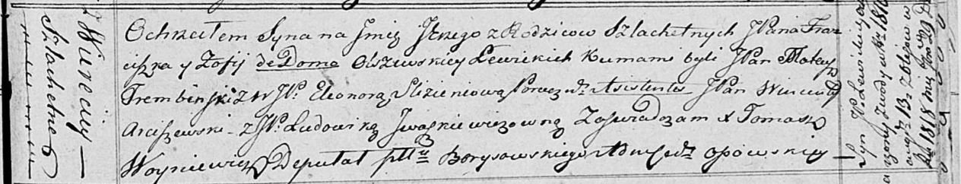

Осовская Покровская церковь. 29 сентября 1818 года. Метрическая запись о крещении.

Lewicki Jerzy, JP – сын родителей с деревни Веретей, шляхтич.

Lewicki Franciszek, JP – отец, шляхтич.

Lewizka z Olszewskich Zofija, JP – мать.

Trembinski Mateusz, JP – кум, шляхтич.

Slizieniowa Eleonora, WJP – кума, шляхтянка.

Arciszewski Wincenty, JP – ассистент, шляхтич.

Jwaszkewiczowna Ludowika, JP – ассистентка, шляхтянка.

Woyniewicz Tomasz – ксёндз.